Національний Технічний Університет України

«Київський політехнічний інститут»

**Лабораторна робота №3**

**з комп’ютерної електроніки**

Виконали

студенти IІ курсу ФІОТ

группа ІО-83  
Бригада №7

Варварич Марія

Перетяченко Олександр

2010 р.

1. **Вихідні дані:**

Nбр=7, Nгр=3;

1. **Розрахунки:**

Тип транзистора:

N = MOD25(Nгр + Nб + 2) = 12;

Rk=100*(*INT*(Nбр /Nгр +1)+3) = 100*6 = 1100 Ом;

Re=50*(*INT*(Nбр /Nгр +2)+4) = 50*8 = 650 Ом;

1. **Схеми з номіналами:**

**Схема з ОБ:**

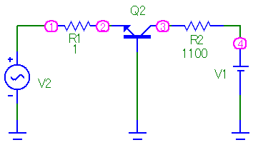

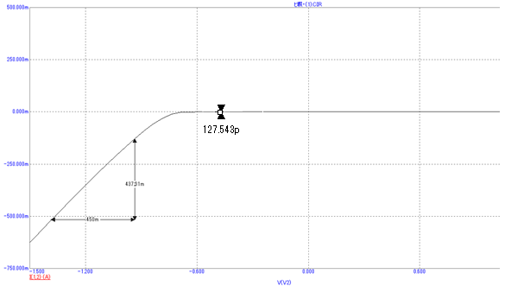

Вхідний опір: $R_{вх}=\frac{∆U}{∆I}=\frac{450}{437.31}=1.02 Ом$

Зворотній струм бази в режимі відсічки: І­зв=-127.543 пА

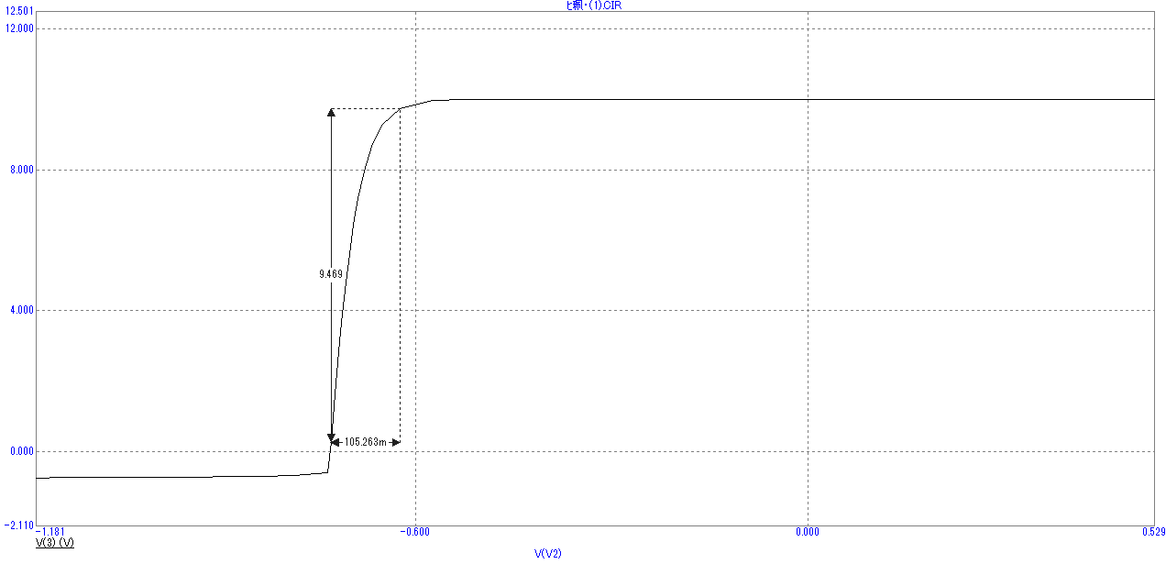

Коефіцієнт підсилення по напрузі:

$$k=\frac{∆U_{вих}}{∆U_{вх}}=\frac{9.469}{0.105}=90$$

Залишкова напруга в режимі насичення: U­зв=-220.43 мВ

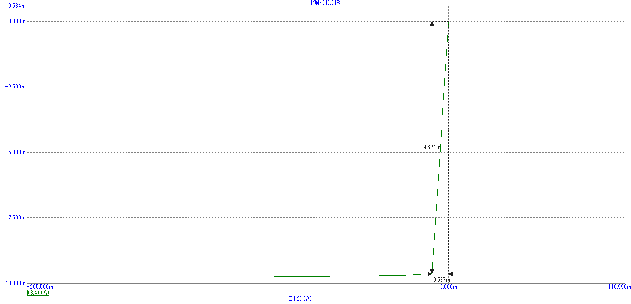

Коефіцієнт підсилення по струму:

$$k=\frac{∆I_{вих}}{∆I_{вх}}=\frac{9.621}{10.537}=0.92$$

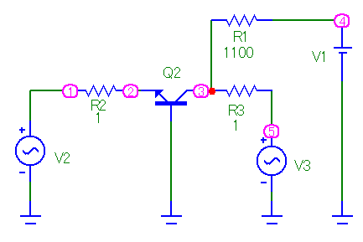

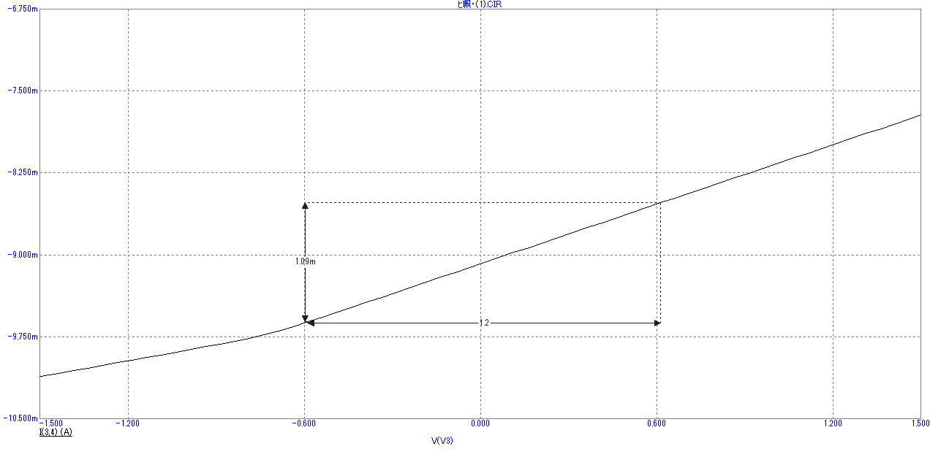

$$R_{вих}=\frac{∆U_{вих}}{∆I_{вих}}=\frac{1.2}{0.0010909}=1100 Ом$$

**Схема з ОК:**

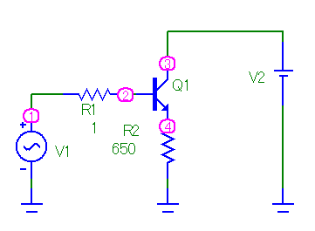

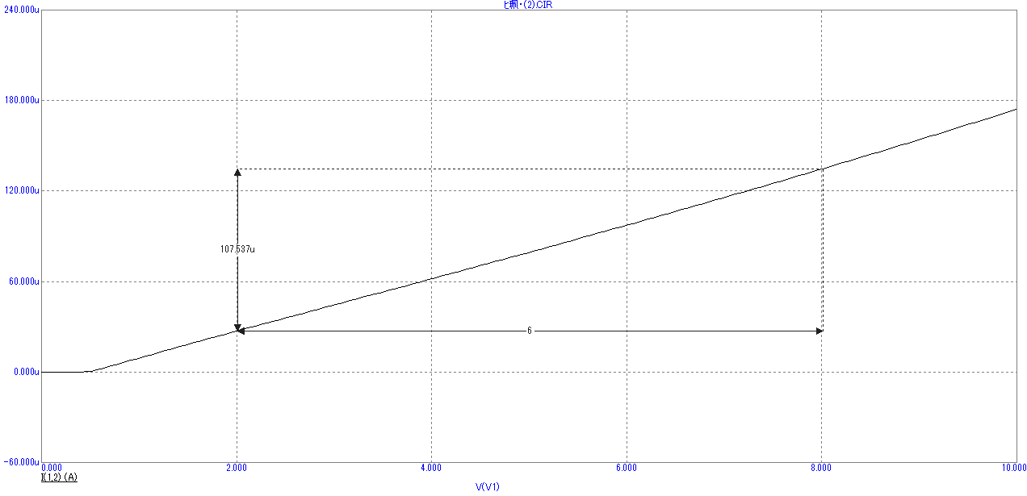

Вхідний опір: $R_{вх}=\frac{∆U}{∆I}=\frac{6}{0,000107537}=55795 Ом$

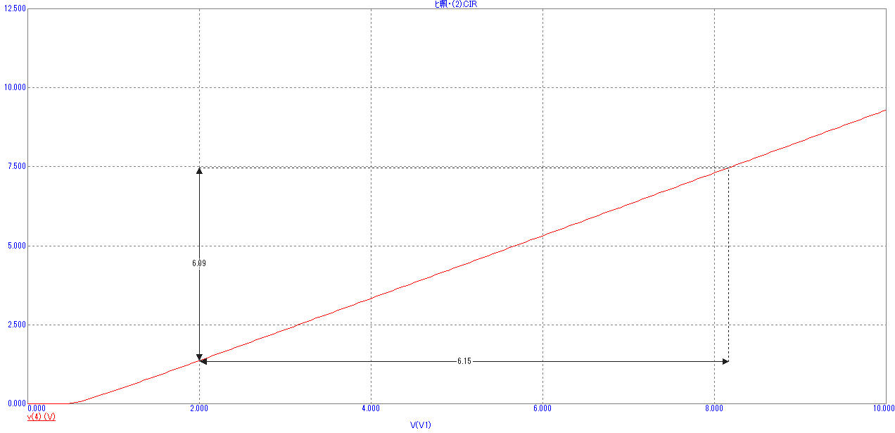

Коефіцієнт підсилення по напрузі:

$$k=\frac{∆U_{вих}}{∆U_{вх}}=\frac{6.09}{6.15}=0.99$$

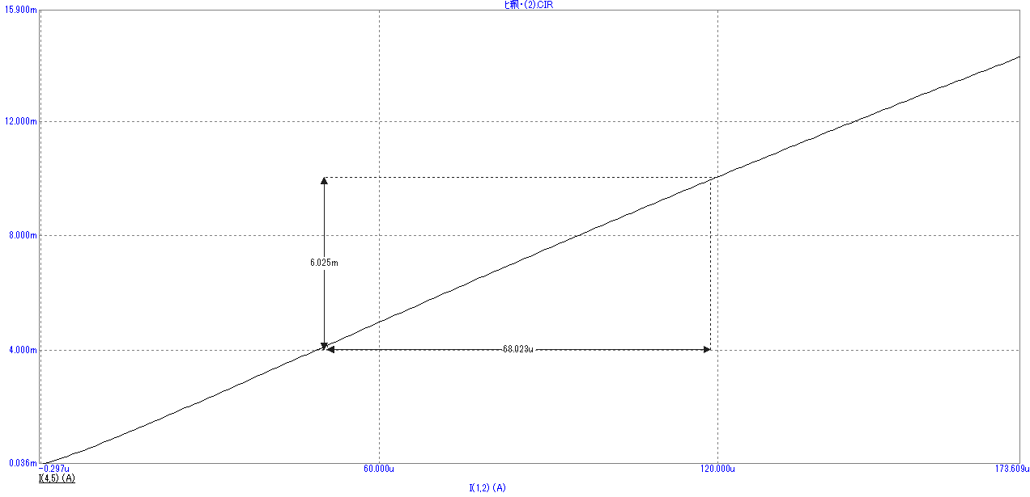

Коефіцієнт підсилення по струму:

$$k=\frac{∆I_{вих}}{∆I_{вх}}=\frac{6.025}{0.068}=89$$

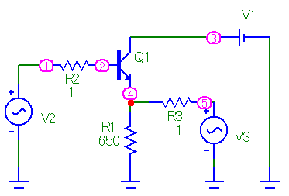

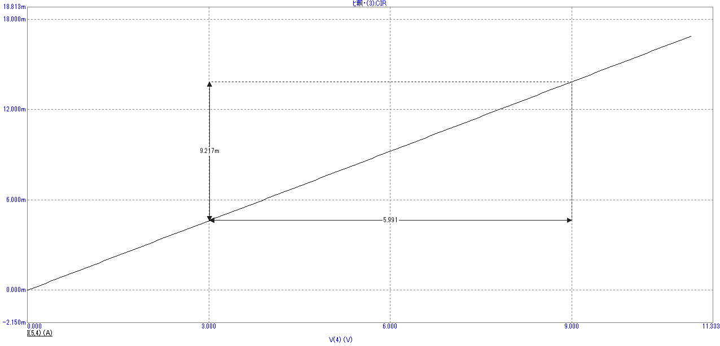

$$R_{вих}=\frac{∆U_{вих}}{∆I_{вих}}=\frac{0.009217}{5.991}=0.0015 Ом$$

**Висновки:**Схема з ОБ має великий коефіцієнт підсилення по напрузі, маленький коефіцієнт підсилення по струму, вихідний опір рівний вихідному опору в схемі з ОЕ, вхідний опір пропорційний (в n-раз) опору з ОЕ; насичення транзистора в цій схемі можливе тільки при Uk<UБ.  
Схема з ОК має близький до одиниці коефіцієнт підсилення по напрузі, великий коефіцієнт підсилення по струму, характеризується дуже великим вхідним і дуже малим вихідним опором, також в цій схемі неможливий режим насичення, оскільки потенціал колектора ніколи не може бути нижчим потенціалу бази; схема має підсилювальні властивості.